Исследовательская работа учащихся 4 класса «Куклы из бабушкиного
сундука».

«Куклы из бабушкиного сундука»
Содержание:

ВВЕДЕНИЕ……………………………………………………………………3
ГЛАВА 1.
1.1 Что значит слово «кукла»?..........................................................................4
1.2 История возникновения народной куклы………………………………..4
ГЛАВА 2.
2.1 Виды кукол…………………………………………………………………6
ГЛАВА 3.
3.1 Тряпичные куклы в наше время………………………………………….9
ЗАКЛЮЧЕНИЕ……………………………………………………………….11
СПИСОК ЛИТЕРАТУРЫ….………………………………………………...12
ПРИЛОЖЕНИЕ №1…………………………………………………………..13
ПРИЛОЖЕНИЕ №2…………………………………………………………..15
ПРИЛОЖЕНИЕ №3…………………………………………………………
ВВЕДЕНИЕ:
Интерес к народным ремёслам в современном мире всё возрастает. А происходит это потому, что когда-то в душе людей образовалась брешь, пустота. И теперь возникла большая необходимость её заполнить. Наше сегодняшнее желание знать, какой же была народная игрушка, как ею играли и, что она значила, в этом кроется не только познавательный интерес, но еще и естественное стремление знать и помнить прошлое своего народа.
Русская кукла считается одним из самых загадочных символов России. Это не просто детская игрушка, это неотъемлемый атрибут древних обрядов. С незапамятных времен мастерами было освоено искусство изготовления таких кукол, вобравших в себя все культурные традиции и обычаи Руси.
Считалось, что куклы, сделанные своими руками из подручных материалов, обладают магическими свойствами. Наши предки верили, что куклы способны отгонять злых духов и приносить счастье в дом. Наверное, поэтому эти куколки довольно часто носились как талисманы.
Моя главная цель — проследить историю возникновения и назначение тряпичных кукол, пробудить интерес детей к русской культуре и традиционной народной кукле.
Задачами данной работы являются:
- изучение истории возникновения народной куклы;
- изучение видов кукол;
- научиться изготавливать куклу и поделиться своим опытом с учащимися;
- часто ли можно встретить такую куклу в домах современных людей;
Актуальность моей работы состоит в том, что:
во-первых, кукла является отражением жизни русского народа.
Во-вторых, тряпичная кукла появилась очень давно. Она сопровождала человека на протяжении всей его жизни, выполняя различные функции: обрядовые, культовые, воспитательные, развлекательные. И сегодня интерес к кукле не угас, но сохранилось прежнее назначение куклы или нет, нам предстоит узнать в ходе нашего исследования.
К методам, которые я использовала при исследовании, можно отнести следующие:
- анализ публикаций, материалов Интернета по данной теме; анализ собранных иллюстраций кукол;
- анализ представлений о народной кукле у учащихся моей школы на основе анкетирования, и у людей более старшего возраста при помощи вопросов.
Проводя свое исследование, мне хотелось бы выяснить, знают ли о таких куклах мои сверстники, установить какую пользу может принести кукла детям и взрослым.
ГЛАВА 1.
1.1 ЧТО ЗНАЧИТ СЛОВО «КУКЛА»?
Начиная свою работу, я в первую очередь задала себе вопрос: что же такое кукла? Определение слова «кукла» я стала искать в словаре.
В словаре Ожегова несколько значений этого слова:
Кукла – 1. детская игрушка в виде фигурки человека. 2. в театральном представлении: фигура человека или животного, сделанная из разных материалов и управляемая актером (кукловодом). 3. фигура, воспроизводящая человека в полный рост.
В словаре Даля:
Кукла — игрушка сделанная из тряпья, кожи, битой бумаги, дерева и пр. подобие человека, а иногда и животного.
1.2 ИСТОРИЯ ВОЗНИКНОВЕНИЯ НАРОДНОЙ КУКЛЫ
Для начала я решила заглянуть вглубь истории и выяснить, откуда появилась кукла на Руси?
С давних времен тряпичная кукла была традиционной игрушкой русского народа. Игра в куклы поощрялась взрослыми, т.к. играя в них, ребенок учился вести хозяйство, обретал образ семьи.
Кукла сопровождала человека с рождения до смерти и была непременным атрибутом любых праздников. Народная тряпичная кукла была не просто игрушкой, она несла в себе определённые функции.
Большинство кукол на Руси были оберегами. Они выполняются из природных материалов, которые приносятся из леса: дерево, лоза, трава, солома. И это не случайно, потому что лес – это среда обитания русского человека. Куклы, сделанные на основе берёзового полешка являются оберегом семейного счастья. Осина всегда считалась опасной для злых духов, поэтому куколки, сделанные на основе осинового полешка, являются оберегами дома, отгоняют от жилища злых духов.
Весьма значительную часть кукол составляли обрядовые куклы. Конечно, обрядовые куклы нельзя считать детской игрушкой. Ведь традиционная тряпичная кукла безлика. Лицо, как правило, не обозначалось, оставалось белым. В деревнях объясняли это просто неумением красиво разрисовать лицо, да и красок таких не было. Но смысл намного глубже. Кукла без лица считалась предметом неодушевленным, недоступным для вселения в него злых, недобрых сил, а значит, и безвредным для ребенка. Она должна была принести ему благополучие, здоровье, радость. Это чудо: из нескольких тряпочек, без рук, без ног, без обозначенного лица передавался характер куклы. Кукла была многолика, она могла смеяться и плакать.
Наши предки жили довольно весело, их жизнь сопровождалась обрядами и праздниками, и в них всегда одна из ведущих ролей отводилась игровой кукле.
В кукольных играх дети непроизвольно учились шить, вышивать, прясть, постигали традиционное искусство одевания.
Потребность в общении четко выражалась в игрушке. Она была одним из тех веками проверенных средств, с помощью которого старшее поколение могло передать, а младшее принять, сохранить и передать дальше важную часть накопленного жизненного опыта.
Куклы были не только девчачьей забавой. Играли до 7-8 лет все дети, пока они ходили в рубахах. Но лишь мальчики начинали носить штаны, а девочки юбку, их игровые роли и сами игры строго разделялись.
Пока дети были маленькими, кукол им шили матери, бабушки, старшие сестры. С пяти лет такую потешку уже могла делать любая девочка.
Матерчатая кукла - простейшее изображение женской фигуры. Кусок тканины, свернутый в "скалку", тщательно обтянутое льняной белой тряпицей лицо, груди из ровных, туго набитых шариков, волосяная коса с вплетенной в нее лентой и наряд из пестрых лоскутов. Становясь старше, девочки шили кукол более затейливых, а иногда обращались к мастерице, бабе, у которой эти куклы получались больно хороши, и она делала их на заказ.
Лицо вышивали или карандашом наводили, а в более ранних куклах - угольком. Обязательно приделывали косу и ленту в нее вплетали, если шили девку, а если бабу, так прическу по-настоящему разбирали. Наряжали красиво, фартук повяжут и поясок поверх рубахи.
Умение ребенка оценивали взрослые. Кукла рассматривалась как эталон рукоделия, часто на посиделки вместе с прялкой девочки-подростки брали повозку с куклами. По ним судили о мастерстве и вкусе их владелицы. В кукольных играх дети непроизвольно учились шить, вышивать, прясть, постигали традиционное искусство одевания.
Игрушки никогда не оставляли на улице, не разбрасывали по избе, а берегли в корзинах, коробах, запирали в ларчики. Брали на жатву и на посиделки. Кукол разрешалось брать в гости, их клали в приданое. Позволяли играть "молодухе", пришедшей в дом жениха после свадьбы, ведь замуж выдавали с 14 лет. Она прятала их на чердаке и тайком играла с ними. Старшим в доме был свекор, и он строго приказывал бабам не смеяться над молодой. Потом эти куклы переходили к детям.
В кукольных забавах проигрывались почти все деревенские праздничные обряды. Чаще всего свадьбы - особо впечатляющий, торжественный и красивый русский народный обряд. Во многих русских сказках встречаются и помогают героям волшебные куклы-помощницы.
Разные на Руси были куклы, но у каждой имелось свое предназначение.
ГЛАВА 2
2.1 ВИДЫ КУКОЛ
По своему назначению куклы делятся на три большие группы: куклы – обереги, игровые и обрядовые.
Куклы – обереги
Оберег – амулет или волшебное заклинание, спасающее человека от различных опасностей, а также предмет, на который заклинание наговорено и который носят на теле в качестве талисмана.
- Одна их самых древних обережных кукол наших предков - Око Бога, или Божье Око.
Крестообразная композиция выражает идею распространения сил добра или охраняющих сил на все четыре стороны света.
- Считалось раньше, что если над кроваткой ребёнка висит Куватка, то она отгоняет злую силу.
- В подарок на именины делали куклу Ангелочка.
- Берегиня - это символ женского начала.
- Были и обереги на каждое время суток. День и ночь - два маленьких ангела: один сделан из тёмной ткани, другой – из светлой.
- Ещё один "перевёртыш" назывался Девка-баба.
- Ровно год был отпущен оберегу, который назывался "12 лихорадок".
- Колокольчик - кукла добрых вестей.
Родина этой куклы - Валдай. Звон колокола оберегал людей от чумы и других страшных болезней.
- Подружка - кукла Желанница - была в деревне у каждой девушки.
- На праздник Святой Параскевы женщины сообща изготавливали большую куклу Параскевы Пятницы.
- Толстушка-Костромушка (оберег от одиночества)
Игровые куклы
Игровые куклы предназначались для забавы детям. Они делились сшивные и свернутые. Свёрнутые куклы делались без иголки и нитки. На деревянную палочку наматывали толстый слой ткани, а затем перевязывали верёвкой. Потом к этой палочке привязывали голову с ручками и одевали в нарядную одежду.
- Исследователи считают, что наиболее ранняя среди традиционных игровых свёрнутых кукол России была кукла "полено’’
- Зайчика на пальчик делали детям с трех лет, чтобы они имели друга, собеседника. Зайчик одевается на пальчик и всегда рядом с тобой.
- К игровым свёрнутым куклам относят куклы – закрутки, которые изготавливались очень просто.
- Наиболее простой свёрнутой куклой считается кукла Барыня, бытовавшая в Ефремовском уезде Тульской губернии.
- Кукла "на выхвалку" являлась игровой сшивной куклой. Она шилась девочками до 12 лет и была экзаменом по шитью и рукоделию.
Обрядовые куклы
Богата земля русская обрядами. Обрядовых кукол почитали и ставили в избе, в красный угол. Они имели ритуальное назначение.
1. Вепская кукла (капустка, рванка) - это обрядовая кукла, символизирующая плодородие и достаток.
2. Обрядовая многорукая кукла Десятиручка.
3. А для того, чтобы в доме сытно и богато было, хозяйка дома делала куклу зерновушку, или крупеничка.
4. Обрядовая кукла Покосница изображала женщину во время сенокоса.
5. Кукла Купавка- это обрядовая кукла одного дня. "Купавка" олицетворяла собой начало купаний.
6. Коляда - славянский праздник зимнего солнцеворота и, видимо, одноименное божество.
7. Обрядовую куклу Масленица делали из соломы или лыка, но обязательно использовали дерево – тонкий ствол берёзы.
8. Веснянка (Авдотья-весновка)
Куклы – веснянки, в виде двух антропоморфных фигурок, перевязанных ленточкой, дополняют символику этого праздника.
9. Мартинички
Раньше эти куклы являлись неизменным атрибутом обряда "закликания" весны, в которых в основном участвовала молодежь и дети.
10. Кукла Московка.
11. В некоторых губерниях бытовала кукла Коза.
В её основе – деревянная крестовина, а морда, рога, борода – из лыка и соломы. 12. Зольная кукла дарилась молодым на свадьбе.
13. Неразлучники.Муж и жена - две половинки одного целого, они должны быть неразделимы. Именно для этого дарилась эта кукла.
14.Кукла "Мировое дерево" изготавливается без сшивания иглой, "чтобы счастье не зашить".
15. Некоторые обрядовые куклы были лечебные.
- Это Козьма и Демьян. Изготавливали их из лечебных трав: тысячелистник, ромашка и других трав.
- Кубышка-травница
- Эта кукла наполнена душистой лекарственной травой. Куколку необходимо помять в руках, пошевелить, и по комнате разнесется травяной дух, который отгонит духов болезни. Через 2 года траву в куколке необходимо поменять. Именно так поступали наши предки.
Традиционной игрушкой в быту русской деревни даже в самых бедных крестьянских семьях с давних времен была тряпичная кукла. В иных домах их до ста штук накапливалось. Также в каждой семье имелись и обереги, и обрядовые куклы.

ГЛАВА 3
3.1 ТРЯПИЧНАЯ КУКЛА В НАШЕ ВРЕМЯ
- Результаты анкетирования, проводившегося среди моих сверстников.
Одним из методов сбора информации в ходе исследования было анкетирование моих сверстников. Обработка и анализ полученных данных позволили мне сделать некоторые выводы о месте тряпичной куклы в жизни современного человека.
Для анкетирования мы взяли 7 вопросов. Всего в опросе участвовало 25 человек.
(См. приложение № 1)
Выводы из анкетирования можно следующие:
- Большинство детей знает про народные тряпичные куклы, но вот такая кукла дома есть не у всех.
- Если дома у ребят есть такая кукла, то это в большинстве случаев просто игрушка.
- Тряпичная кукла нравятся не всем детям, некоторые из них считают, что в такой кукле нет ничего особенного.
- Тряпичная кукла нравится за то, что она мягкая самодельная, красивая, смешная, интересная и с ней можно поиграть.
- На вопрос «Какую пользу приносит кукла?», дети ответили, что кукла оберегает ребенка, охраняет и защищает от нечистых сил, развивает маленьких детей: учит их украшать, шить, беречь игрушки. Куклы-зернушки развивают мелкую моторику ребенка.
- Опрос людей старшего возраста.
В ходе своего исследования я задала себе вопрос: «А какие куклы были у наших бабушек?»
Мною было опрошено 15 человек в возрасте 65-80 лет. (См. приложение №2)
В большинстве случаев я опрашивала старых бабушек и они мне отвечали, что им игрушки делали старшие сестры и мамы. Когда они подрастали, то начинали делать кукол сами. Бабушки 70-80 лет рассказали мне, что у них были куклы сделанные из соломы и с помощью полешка. Бабушки 65 лет отвечали, что игрушки делали им мамы. Рассказывали, какие они были мастерицы, и каких красивых кукол они делали. Лишь у 15% бабушек были дома куклы обереги.
Хотелось бы отметить, что даже у наших бабушек и прабабушек уже больше было игровых кукол, чем обереговых.
Сейчас, в наше время, люди снова возвращаются к оберегам, покупая современные игрушки-обереги. Верят в то, что эти обереги будут охранять и оберегать семью и дом. Некоторые мамы, у которых маленькие детки плохо спят, много плачут, делают своим детям кукол – бессонниц. На свадьбу дарят молодым, сделанных своими руками, неразлучников.

ЗАКЛЮЧЕНИЕ
В заключении я задала себе вопросы: «Чем для меня была полезна эта работа?», «Чему она научила?».
Во-первых, так как я человек творческий, то узнала много нового, интересного и полезного. Ведь эта тема меня заинтересовала давно, я часто задавала себе вопросы, на которые получила ответы в результате работы над этой темой. Мне было трудно, но я старалась находить и выделять главное в огромном мире информации. Я думаю, если у меня не все получилось, это не страшно, ведь я только учусь.
Что же дала мне эта работа? Я научилась сравнивать, анализировать. Хочу отметить, что приобрела большой опыт работы по исследовательской деятельности.
Я узнала, что кукла - знак человека, его игровой образ-символ. Куклы не только игрушки, но и близкие друзья. В играх с куклами дети учатся общаться, фантазировать, творить, проявлять милосердие, тренируют память. Но главное в этих играх – эмоциональный контакт с куклой. Дети не просто привыкают к куклам – они привязываются к ним, как к живым существам и болезненно расстаются с ними.
В итоге в ходе моей работы было достигнуто следующее:
- была изучена история традиционной русской народной куклы и ее виды
- освоена технология выполнения;
- изготовлены образцы;
- проведен мастер-класс;
Практическое применение моей работе можно найти на уроках труда в младших классах, на внеклассных занятиях в школе; рассказать о тряпичных куклах в дошкольных учреждениях. Я могла бы также познакомить и интересующихся тряпичной куклой, взрослых.
Я хочу продолжать изготовление кукол, узнать больше о них. Хочу провести творческое занятие в младших классах, посвященное тряпичной кукле и научить ребят изготавливать некоторые из них.
Я считаю, что разные на свете бывают куклы: из дерева и материи, из глины и соломы, из резины и пластмассы. Разные у них имена. А куклы из нашего прошлого будут актуальны всегда.
СПИСОК ЛИТЕРАТУРЫ
- Дайн, Г.Л. Русская тряпичная кукла. Культура, традиции, технология [Текст] / Г.Л Дайн, М.Н. Дайн.- М.: Культура и традиции, 2007.
- Е.В. Берстенева, Н.В. Догаева, «Кукольный сундучок», Белый город, 2010 г.
- Н.В.Шайдурова, «Традиционная тряпичная кукла», Детство-пресс, 2011 г.
- Зимина, З.И. Текстильные обрядовые куклы [Текст] / З.И. Зимина.
- Энциклопедия детского фольклора «Ладушки», Белый город, 2008 г.
- Котова, И.Н. Русские обряды и традиции. Народная кукла [Текст] / И.Н. Котова, А.С. Котова.- СПб, Паритет, 2003.
- Народная кукла: [Электронный ресурс] //vedjena.gallery.ru.
- Русские обрядовые куклы: [Электронный ресурс] //club.osinka.ru.
- Ручная Работа: Электронный ресурс]: ///handmade.idvz.ru .
ПРИЛОЖЕНИЕ №1
Результаты анкетирования, проводившегося среди моих сверстников
Таблица №1
Знаете ли вы народных тряпичных кукол?
Да | Нет
76% | 24%
Таблица №2
Есть ли у вас дома такая кукла?
Да | Нет
60% | 40%
Таблица №3
Если есть, то это?
Оберег | Просто игрушка | Другое
20% | 60% | 20%
Таблица №4
Вам нравится такая кукла?
Да | Нет | Ничего особенного
80% | 0% | 20%
Таблица №5
За что она вам нравиться?
Мягкая самодельная | С ней можно играть | Смешная и интересная | Красивая | Нет ответа
20% | 20% | 12% | 36% | 12%
Таблица №6
Как вы думаете, какую пользу приносит кукла?
Оберегает ребенка | Охраняет и оберегает дом | Защищает людей от нечистых сил | Она развивает маленьких детей | Не знаю
16% | 24% | 24% | 12%% | 24%
Таблица №7
Какие куклы вам нравятся, и какие есть у вас дома?
Обереги: домовой, вербница | Беби бон, куклы Братс,  куклы Винкс | Нет кукол
20% | 52% | 28%
Анкета
- Знаете ли вы народных тряпичных кукол?
Ответы опрашиваемых: а) Да – 76% детей б) Нет – 24 %
- Есть ли у вас дома такая кукла?
Ответы: а) Да – Так ответило 15 детей из 25 (60%)
б) Нет – 10 человек (40%)
- Если есть, то это?
Ответы: а) Оберег – 5 человек (20%)
б) Просто игрушка – 15 человек (60%)
в) другое – 5 человек (20%)
- Вам нравится такая кукла?
Ответы: а) Да – 20 человек (80%) б) Нет – 0%
в) Ничего особенного – 5 человек (20%)
- За что она вам нравится?
Ответы: а) Мягкая самодельная – 5 человек (20%)
б) Красивая – 9 человек (36%)
в) С ней можно играть – 5 человек (20%)
г) Смешная и интересная – 3 человека (12%)
д) Нет ответа – 3 человека (12%)
- Как вы думаете какую пользу приносит кукла?
Ответы: а) Оберегает ребенка – 4 человека (16%)
б) Охраняет и оберегает дом – 6 человек (24%)
в) защищает людей от нечистых сил – 6 человек (24%)
г) Она развивает маленьких детей – 3 человека (12%)
д) Незнаю – 6 человек (24%)
- Какие куклы вам нравятся и какие есть у вас дома?
Ответы: а) Обереги: домовой, вербница – 5 человек (20%)
б) Беби бон, куклы Братс, куклы Винкс – 13 человек (52%)
в) Нет кукол – 7 человек (28%)
Итак, мы видим, что тряпичная кукла не потеряла свою значимость в современном мире.
ПРИЛОЖЕНИЕ № 2
Опрос людей в возрасте 65-80 лет
Таблица №1
Знаете ли вы тряпичных кукол?
Да | Нет
100% | 0%
Таблица №2
Была ли у вас дома такая кукла?
Да | Нет
100% | 0%
Таблица №3
Это была кукла -
Оберег | Просто игрушка | Другое
15% | 85% | 0%
Таблица №4
Из чего она была сделана?
Из тряпок | Из соломы | С помощью полешка
65%  ( 65 – 75 лет) | 15%  (70-80 лет) | 20%  (75-80 лет)
Таблица №5
Кто делал вам эту игрушку?
Мама | Старшие сестры | Делали сами
71% | 8% | 21%

ПРИЛОЖЕНИЕ №3.
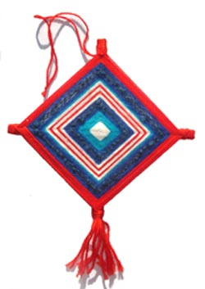
1. Обереговые куклы
Божье око
"Божье око" помещают над входной дверью в дом, комнату, над кроватью ребенка, в место, которое хорошо видно входящему человеку. Яркий и неожиданный образ оберега притягивает внимание входящего, который забывает о недобром намерении по отношению к владельцам дома.

Куватка
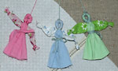
За две недели до рождения ребёнка будущая мать помещала такую куклу – оберег в колыбель. Когда родители уходили в поле на работу, и ребёнок оставался в доме один, он смотрел на эти маленькие куколки и спокойно играл.

Ангелочек
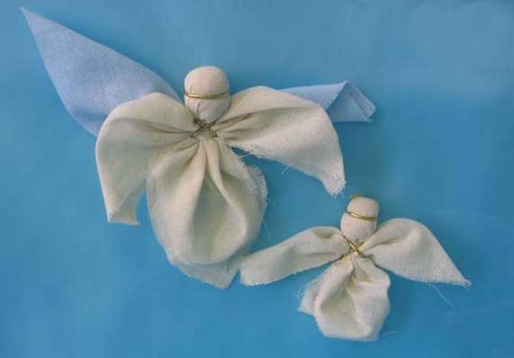
Это незамысловатая, но очень симпатичная кукла – оберег, бытовавшая во многих губерниях России. Её изготавливали, используя старинную традиционную технологию, имея под рукой всего лишь лоскутки светлой ткани, ножницы и нитки. Эта кукла делается из четырёх квадратов ткани. Самый большой квадрат используется для изготовления головы и туловища, два одинаковых поменьше – для крыльев и совсем маленький – для нимба.

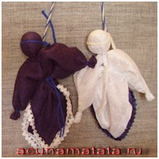
День и ночь
Они соединены двухцветной ниткой и неразделимы; днём вперёд помещали одного, ночью – другого.

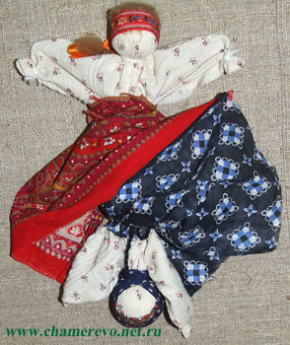
Девка-баба
Служил он для игры, в процессе которой крестьянская девочка узнавала, чем различается традиционная одежда девушки и замужней женщины.

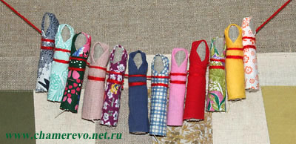
Куклы лихорадки
Делали его в виде 12 фигурок, подвешенных на красной нитке над печкой, чтобы отпугивать приносящих болезни демонов-трясовиц, которых звали Дряхлея, Глупея, Глядея, Ленея, Немея, Ледея, Трясея, Дремлея, Огнея, Ветрея, Желтея и Авея. 15 января каждого года оберег заменяли на новый.

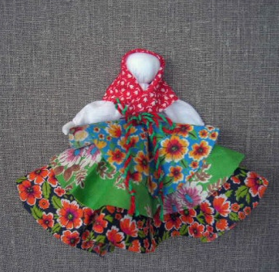
Кукла Колокольчик
Эта куколка - веселая, задорная, приносит в дом радость и веселье. Это оберег хорошего настроения. Даря Колокольчик, человек желает своему другу получать только хорошие известия и поддерживает в нем радостное и веселое настроение.

Кукла Бессонница
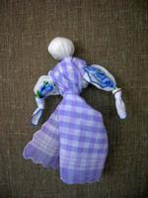
Когда без видимой причины начинал плакать младенец, мать, чтобы успокоить его и защитить от злых духов, быстро сворачивала из 2 лоскутков ткани куклу-оберег и клала ее в колыбель, приговаривая:
Сонница-бессоница,
Не играй моим дитятком,
А играй этой куколкой.
Такая кукла оставалась в доме навсегда

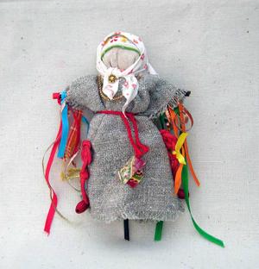
Желанница
Была в деревне у каждой девушки. Показывать ее никому не следовало. Загадаешь, бывало, желание, пришьешь в подарок на платьице кукле бусинку, например, и зеркальце поднесешь к личику: "Гляди, какая ты красавица. А за подарочек мое желание исполни". А потом спрячешь свою подруженьку в укромное местечко до поры... Можете не верить, но все, что попросишь, исполнялось.

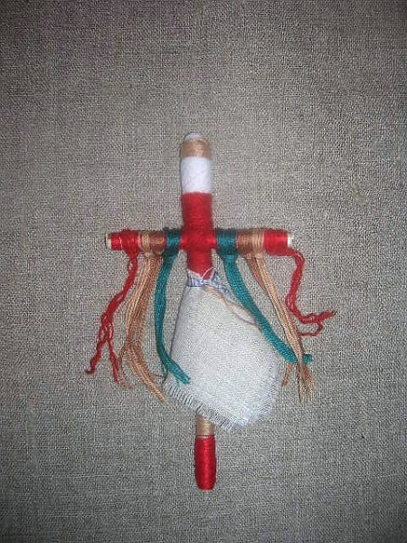
Кукла Параскева
Стала покровительницей ткачества,
прядения и другой домашней работы.

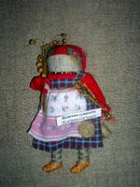
Толстушка-Костромушка
Эта куколка - оберег от одиночества. В доме, где очень ждут и желают ребенка, была эта кукла. Ставили ее в спальню на видное место. Как только появлялся ребенок кукле говорили: "Детки появились - пошла играй".

2. Игровые куклы
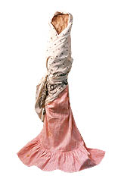
Кукла- «полено»
Она представляла собой простейшее изображение женской фигуры. Туловище – кусок ткани, свёрнутый в "скалку", тщательно обтянутое льняной тряпицей лицо. Кудельная, либо волосяная коса. Грудь из набитых ватой шариков. Костюм, как правило, с куклы не снимали.

Зайчик на пальчик
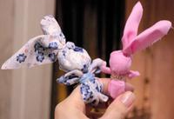
Зайчик одевается на пальчик и всегда рядом с тобой. Эту игрушку раньше родители давали детям, когда уходили из дома, и если становиться скучно или страшно к нему можно обратиться как к другу, поговорить с ним, пожаловаться или просто поиграть. Это и друг и оберег. Дети очень отзывчивы и в любимой игрушке видят родственную душу, открываются и разговаривают как с живым человеком.
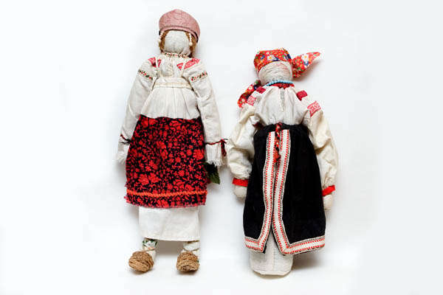
Куклы закрутки
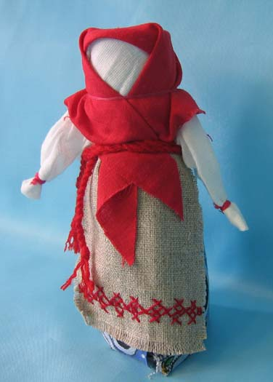
Изготавливались очень просто. Туловище – кусок ткани, закрученный вокруг своей оси и скреплённый ниткой.

Кукла барыня
Её изготавливали для детей младшего возраста. Сначала делали туловище, покрывали белой тканью и перевязывали в трёх местах, затем брали длинный лоскут, покрывали им часть туловища, перевязывали его, отделяя голову. Остатки ткани по бокам разрезали на три части и заплетали косички – это были руки. На куклу надевали юбку, передник, на голову ей повязывали косынку.

Кукла "на выхвалку"
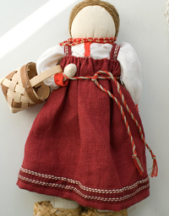
Она шилась девочками до 12 лет и была экзаменом по шитью и рукоделию.Потом девочки помогали готовить приданое старшим сёстрам, знакомясь с традиционными видами одежды, попутно подбирая что – то и для своего приданого. Каждая девочка хотела быстрее сделать куколку, на которой могла показать знание костюма.

3. Обрядовые куклы
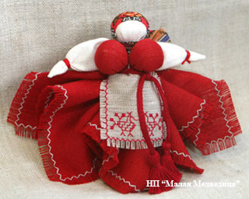
Вепская кукла (капустка, рванка)
С этой куклой устраивали обрядовые проверки парней: смотрели, как парень берет эту куклу, на что обращает внимание, как рассматривает. По обращению парня с этой куклой, старшие женщины смотрели его готовность к женитьбе. Изготавливается кукла из льняных и хлопчатобумажных тканей. Крутят куклу, не выпуская из рук, до последнего узелка. При изготовлении этой куколки в старину не пользовались иголкой и ножницами, вручную разрывая ткань на лоскутки нужного размера.

Многорукая кукла Десятиручка.
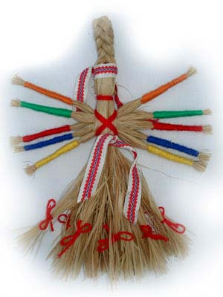
Ее делали из лыка или соломы 14 октября на Покров, когда садились за рукоделие. В изготовлении используются нитки красного цвета, который является обережным. На низ сарафана вкруговую привязывается обязательно 9 красных ниточек-бантов. Куколка предназначалась для помощи девушкам, готовящим свое приданое, и женщинам в разных делах, таких как ткачество, шитье, вышивка, вязание и т.д. Традиционно после изготовления она почти сразу же сжигалась. Куколку "Десятиручка" дарят на свадьбу, чтобы женщина все успевала, чтобы все у нее ладилось.

Зерновушку, или крупеничка.
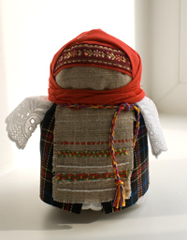
Делали ее после сбора урожая. В основе куклы - мешочек с зернами, собранными с поля. Набивали её разными зёрнами. Также эту куклу женщина делала для того, чтобы у нее были дети.

Покосница
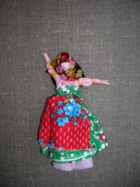
Изображала женщину во время сенокоса.

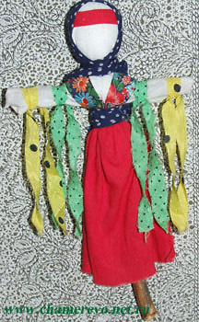
Купавка
Её сплавляли по воде, и тесёмки, привязанные к её рукам, забирали с собой людские болезни и невзгоды – такое значение придавалось очистительной силе воды. Эта кукла праздников Аграфены Купальницы и Ивана Купала.

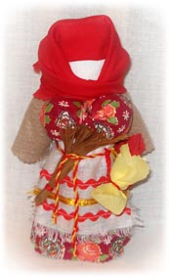
Коляда
Празднование Коляды своим весельем и оптимизмом выражало веру древнерусских язычников в неизбежность победы добрых начал над силами зла. Чтобы помочь Коляде победить и отогнать злых духов, праздновавшие его день жгли костры, пели и плясали вокруг них.

Домашняя Масленица
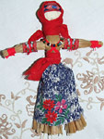
Куклу украшали лентами, искусственными цветами. На руки её ставили посуду, использовавшуюся при приготовлении блинов, вешали тесёмки, завязывая которые, люди загадывали желания. Эти тесёмки, чтобы желания сбылись, должны были сгореть вместе с куклой.

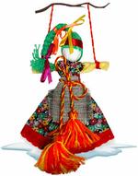
Веснянка (Авдотья-весновка)
В день весеннего равноденствия встречали весну. Это ещё один переломный день в народном календаре. Птица – символ этого праздника. Поющие птицы – свистульки, в которые свистят дети, закликают Весну – Красну. Куклы – веснянки, в виде двух антропоморфных фигурок, перевязанных ленточкой, дополняют символику этого праздника.

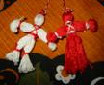
Мартинички
Эти куклы являлись неизменным атрибутом обряда "закликания" весны, в которых в основном участвовала молодежь и дети. Кукол вязали парами: из белых ниток – символ уходящей зимы, из красных – символ весны и жаркого солнца.

Кукла Рябинка
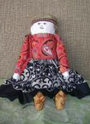
Она связана с деревом рябиной. Именины дерева рябины праздновались четыре раза в год. Осенью, на четвертые именины, когда созревали плоды, делали эту куклу. В знак почитания ее, как оберега, делали большую праздничную куклу Рябинку.

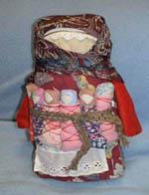
Кукла Московка.
Другое название куклы "Седьмая Я" (семья). Кукла имеет шесть детей, привязанных к поясу или прикрученных поясом. Это кукла - символ материнской заботы и любви. Как мать любит и заботится о своих детях, так и мать любит своих детей, сколько бы их не было.

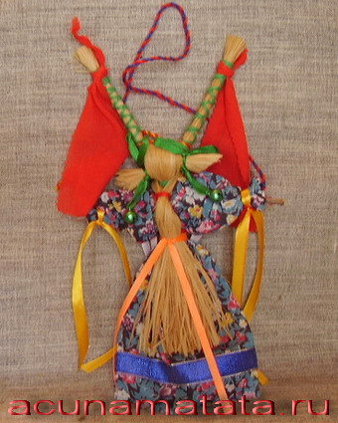
Кукла Коза.
Кукла "Коза’’ была символом жизненной силы и эту силу она должна была принести хозяину избы и его земле, его полю, чтобы лучше родился хлеб.

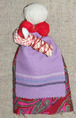
Зольная кукла
Это древний символ продолжения рода, посредник между живущими на земле и царством мёртвых.

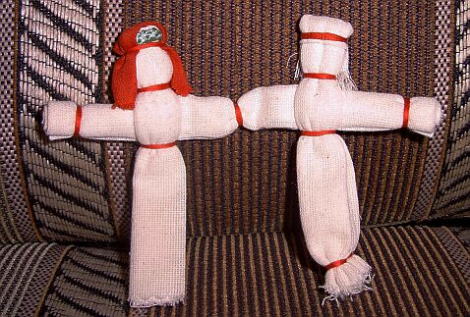
Неразлучники.
Муж и жена - две половинки одного целого, они должны быть неразделимы. В русской свадебной традиции во главе свадебного поезда, везущего молодую пару в дом жениха после венчания в церкви, под дугой упряжи подвешивали пару кукол: куклу Невестку и куклу Жениха.
Мировое дерево жизни,
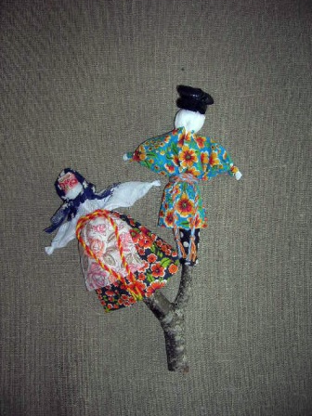
Кукла "Мировое дерево" изготавливается без сшивания иглой, "чтобы счастье не зашить". Подруги зорко следили друг за другом, чтобы ритуальные фигурки не отвернулись друг от друга. После свадьбы Мировое дерево занимало почетное место в избе рядом с другими хранимыми в семье куклами.

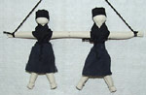
Козьма и Демьян.
Изготавливали их из лечебных трав: тысячелистник, ромашка и других трав. Они приносили благо и здоровье в дом.

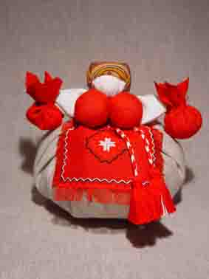
Кубышка-травница
Кубышка-Травница следит за тем, чтобы болезнь не проникла в дом. От нее исходит теплота, как от заботливой хозяйки. Она и защитница от злых духов болезни, и добрая утешница. Ее подвешивали в доме над колыбелью ребенка. Куклу давали играть детям. Еще её ставили около кровати больному.

